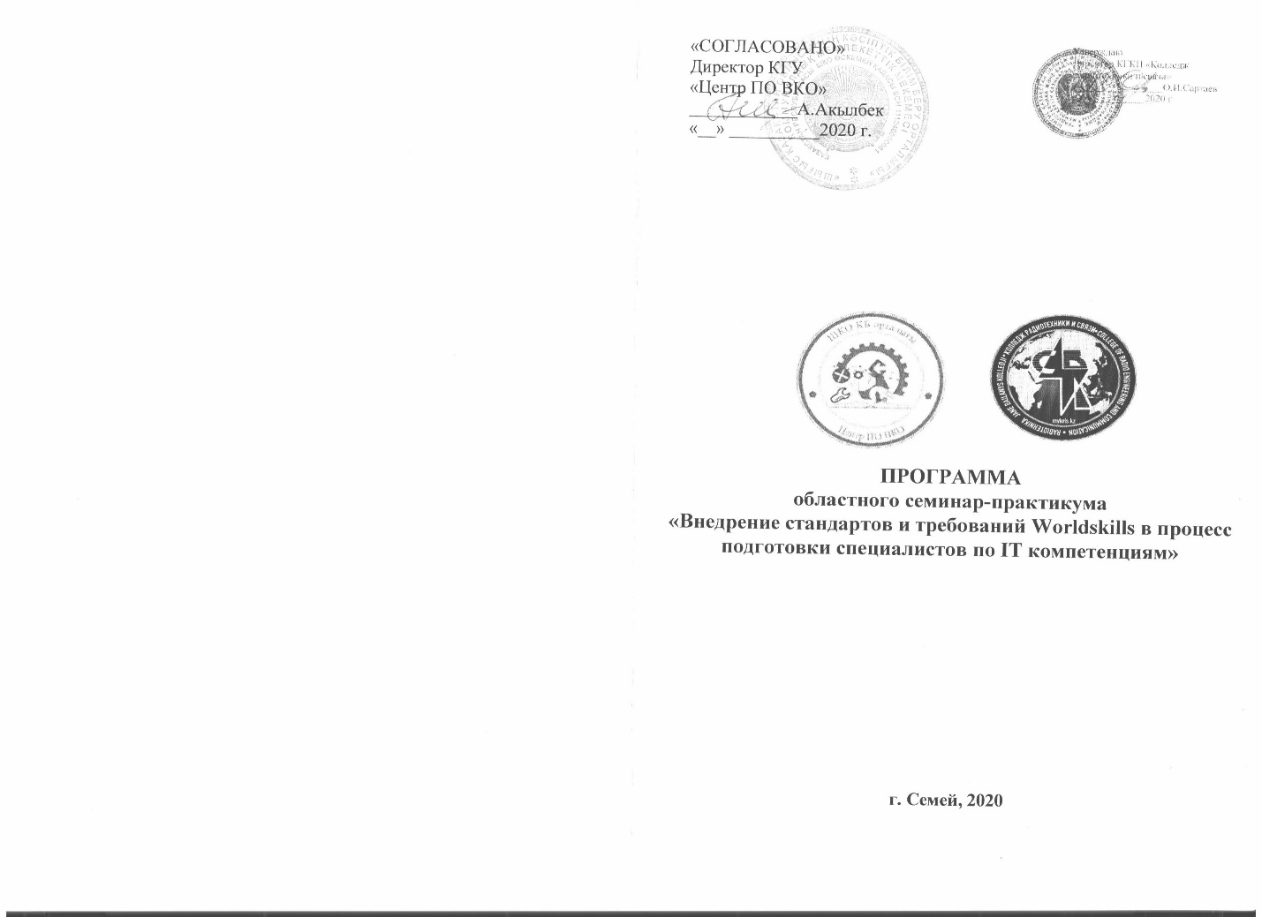

Шығыс Қазақстан облысы техникалық және кәсіптік білім беру жүйесі оқу орындарының арнайы пәндер оқытушылары арасында өтетін «IT құзыреттілігі бойынша мамандарды даярлау процесіне Worldskills стандарттары мен талаптарын енгізу» облыстық семинар-практикум
БАҒДАРЛАМАСЫ

Тақырыбы: IT құзыреттілігі бойынша мамандарды даярлау процесіне Worldskills стандарттары мен талаптарын енгізу
Өткізілу орны мен уақыты: 2020 жыл 21 ақпан, «Радиотехника және байланыс колледжі» КМҚК Семей қ., Абай көшесі 76
Қатысушылар: ШҚО техникалық және кәсіптік білім беру жүйесі оқу орындарының арнайы пәндер оқытушылары
Мақсаты: IT құзыреттілігі бойынша Worldskills стандарттары мен талаптарын енгізу бойынша технологиялық тәсілдердің бірізділігін тікелей және түсініктеме көрсету арқылы тәжірибиемен бөлісу

Уақыты | Іс- шаралар | Жауаптылар
09.30-10.00 | Семинар қатысушыларын тіркеу
10.00-10.30 | Колледжге экскурсия жасау
10.30- 10.50 | Семинардың ашылуы  «Worldskills - кәсіптік білім берудің болашағына жаңа көзқарас» | Сартаев Оралхан Имангалиевич - «Радиотехника және байланыс колледжі» КМҚК директоры
10.50-11.40 | Шеберлік сағаттар:  - «Желілік және жүйелік қамтамасыз ету» құзіреттілігі бойынша  CISCO желілік академиясы;  «CISCO IOS пәрмені көмегімен DHCP хаттамасын баптау»  - «Веб дизайн және әзірлеу» құзіреттілігі бойынша  «Тәжірибеде CSS Grid»  - «Графикалық дизайн» құзіреттілігі бойынша  Adobe InDesign-де буклет әзірлеу | Дуйсенбаева Асем Калиаскаровна, арнайы пәндер оқытушысы (А корпусы, 13 кабинет)  Чередниченко Максуди Васильевич, арнайы пәндер оқытушысы (А корпусы, 27 каб.)  Проказина Надежда Юрьевна,  арнайы пәндер оқытушысы (А корпусы, 25 кабинет)
11.40-12.10 | Кофе-брейк
12.10-13.00 | Шеберлік сағаттары:  - «Ғаламтор заттары» құзіреттілігі бойынша  Ғаламтор заттарының қосымшаларын әзірлеу негіздері  - «Электроника» құзіреттілігі бойынша  Тік бұрышты импульстер генераторларының микросхемадағы орындалуы  - «Ақпараттық-кабельдік желілер» құзіреттілігі бойынша  Оптикалық талшықты дәнекерлеу | Альханова Асемгуль Тлектесовна, арнайы пәндер оқытушысы,  Қойшыбаева Жайна Айдарқызы, Worldskills чемпионатының жеңімпазы (А корпусы, интернет кабинет)  Макеев Бакытжан Кыдырханович арнайы пәндер оқытушысы (Б корпусы, 25 кабинет)  Шайдолин Максат Каирбекович, директордың оқу-өндірістік жұмысы жөніндегі орынбасары (Б корпусы, 22 кабинет)
13.00- 13.10 | Қорытындылау  Сертификаттар тапсыру

